Міністерство освіти і науки України
Національний технічний університет «Дніпровська політехніка»


ЗВІТ

про виконання практичної роботи №1

з дисципліни
«Поглиблене програмування в середовищі Java»

Тема роботи:
“Системи контролю версій (VCS). GIT”

Виконала студентка: гр.122-22-4
Мауріна Катерина Віталіївна

Перевірив: доцент
Мінєєв Олександр Сергійович

Дніпро
2026

Мета завдання: розробити повноцінний клієнт-серверний застосунок на мові Java, що реалізує обрану бізнес-логіку (наприклад, прототип вашої майбутньої дипломної роботи або сервіс для автоматизації власних задач).

Хід роботи:
- Ініціалізація та налаштування бекенд-середовища: розгорнути базовий застосунок на стеку Java 17+ та Spring Boot 3.x і налаштувати підключення до реляційної бази даних (H2/PostgreSQL/MySQL) із використанням Spring Data JPA.
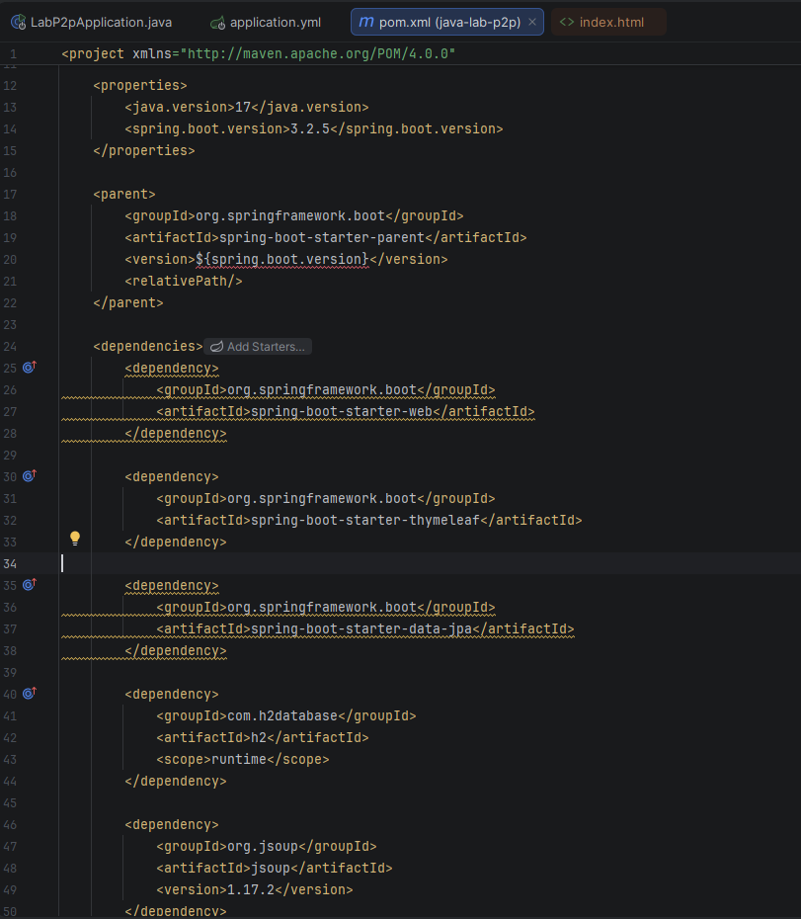
Рис.1.1. Залежності та версії проєкту у pom.xml
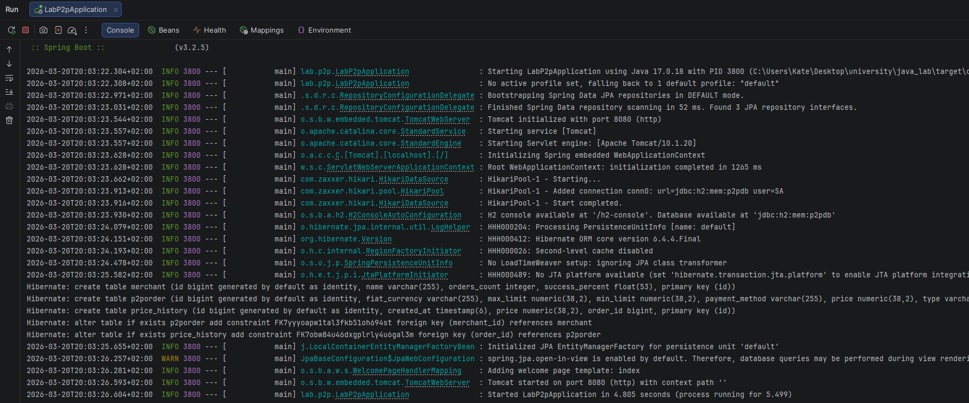
Рис.1.2. Успішний запуск Spring Boot і підключення до БД
Створено проєкт на Java 17 та Spring Boot 3.x, додано залежності для веб-шару, Spring Data JPA та драйвера обраної СУБД. У конфігурації задано параметри підключення до БД. Це дозволяє запускати застосунок як єдине середовище для роботи з API та збереженням даних у реляційній базі.
- Проєктування моделі даних: спроєктувати та реалізувати схему БД, що містить щонайменше 2-3 взаємопов’язані сутності з відношеннями One-to-Many або Many-to-Many.
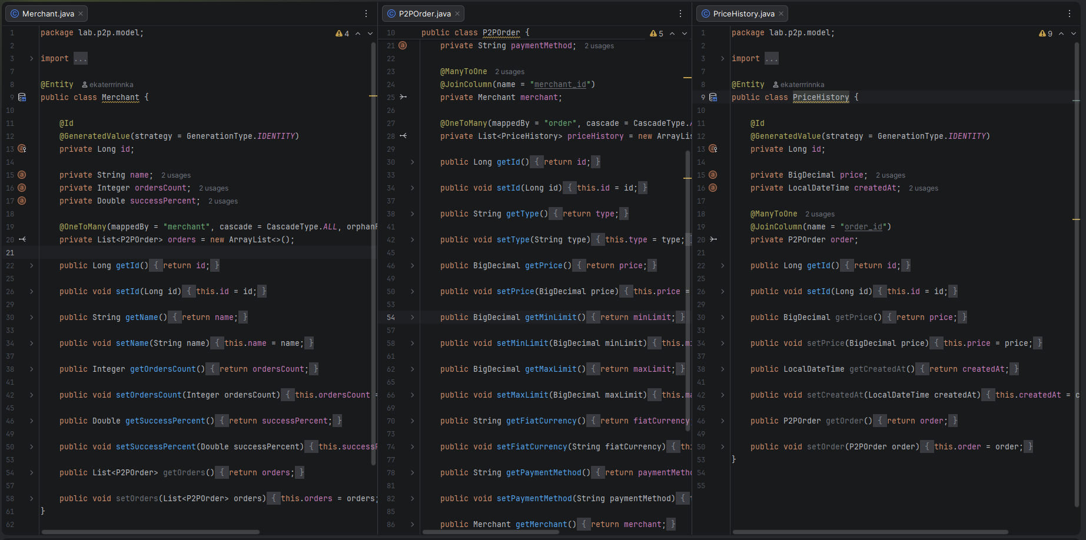
Рисунок 2.1 – Модель даних і зв’язки між сутностями

Рисунок 2.2 – Автоматичне створення таблиць і зовнішніх ключів

Спроєктовано доменну модель із мінімум 2–3 пов’язаними сутностями; між ними задано відношення один-до-багатьох. Зв’язки реалізовано через анотації JPA на рівні сутностей, що відповідає логі предметної області (наприклад, мерчант → ордери → історія цін).

- Інтеграція та обробка зовнішніх даних: створити модуль імпорту (парсер або API-клієнт) для автоматизованого отримання даних із зовнішнього джерела та їх обробки у форматі JSON або HTML (через Jackson/Gson або Jsoup).
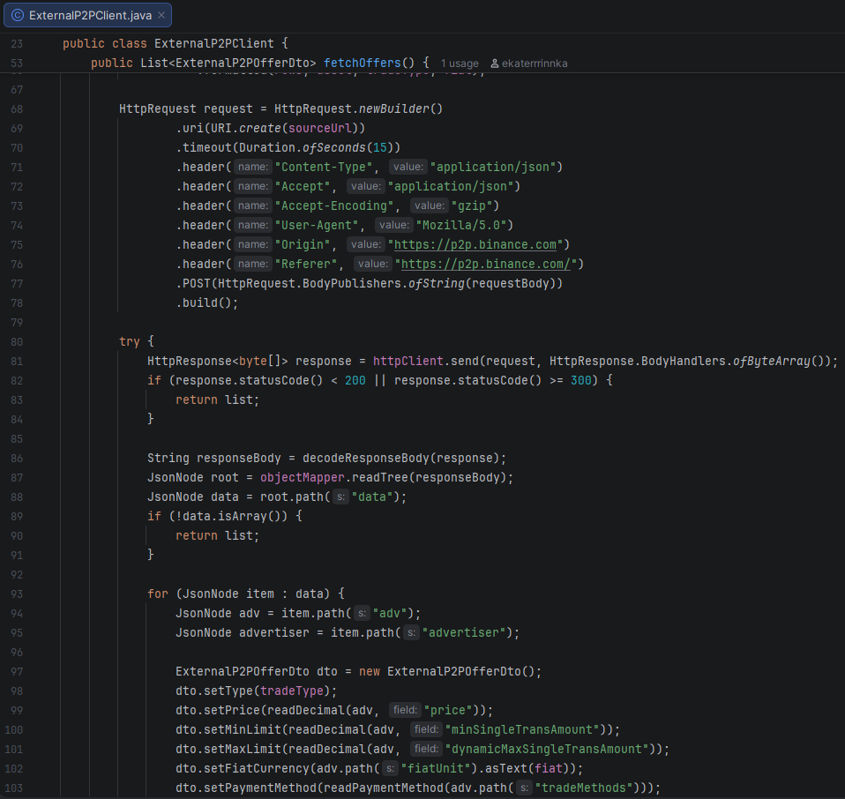
Рисунок 3.1 – API-клієнт для отримання зовнішніх даних

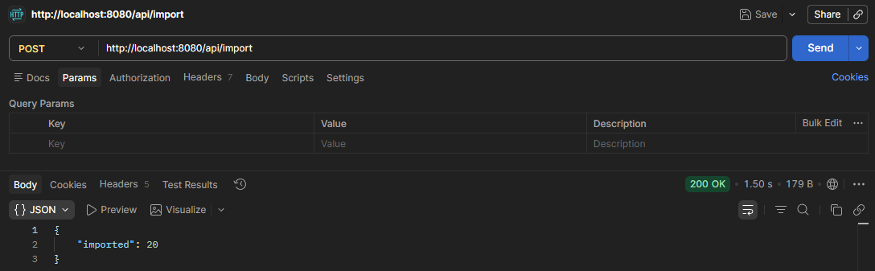
Рис.3.2. Виконання імпорту через endpoint /api/import
Реалізовано модуль отримання даних із зовнішнього джерела через HTTP-клієнт; відповідь у форматі JSON обробляється засобами парсингу і перетворюється на внутрішні структури даних. Для зручності автоматизації передбачено endpoint імпорту, який ініціює завантаження та подальше збереження/оновлення записів у системі.
- Реалізація REST API та бізнес-логіки: реалізувати контролери з повною підтримкою CRUD-операцій для основних сутностей, використовуючи DTO для передачі даних між шарами застосунку.
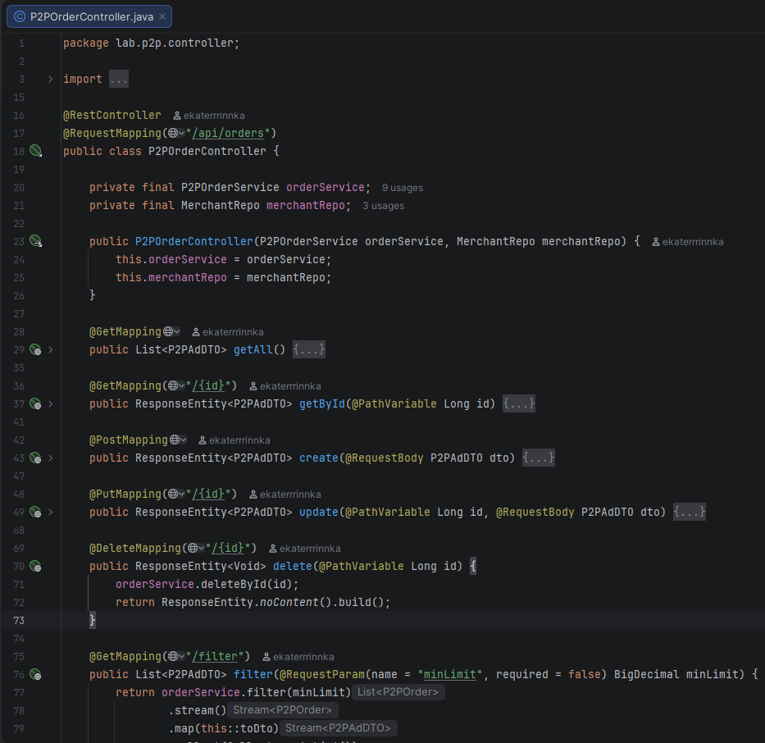
Рис.4.1. CRUD-операції REST API для сутності ордера
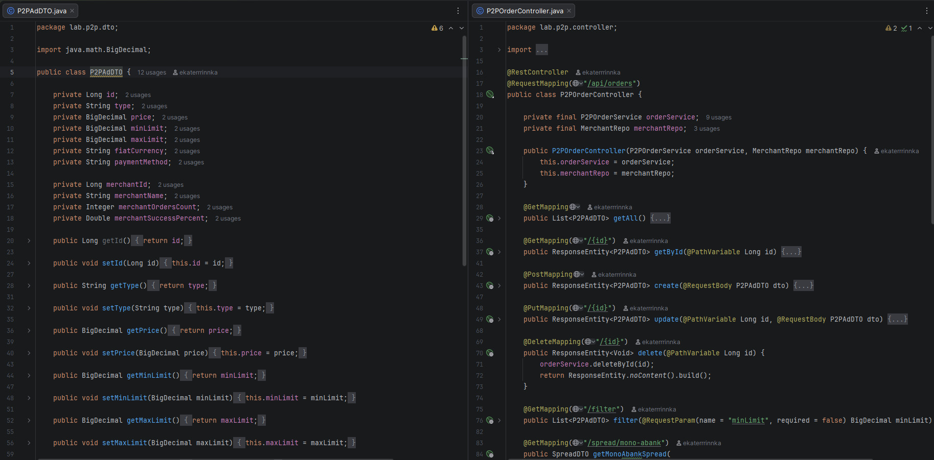
Рис.4.2. Використання DTO для передачі даних
Для основної сутності реалізовано повний набір CRUD через REST-контролер: отримання списку та одного запису, створення, оновлення та видалення. Для відокремлення внутрішньої моделі від контракту API використано DTO: дані з клієнта приймаються через @RequestBody, відповіді формуються у вигляді DTO або ResponseEntity.
- Серверна візуалізація інтерфейсу: реалізувати серверний UI-шар (наприклад, на Thymeleaf) для зручного відображення зібраних і оброблених даних.
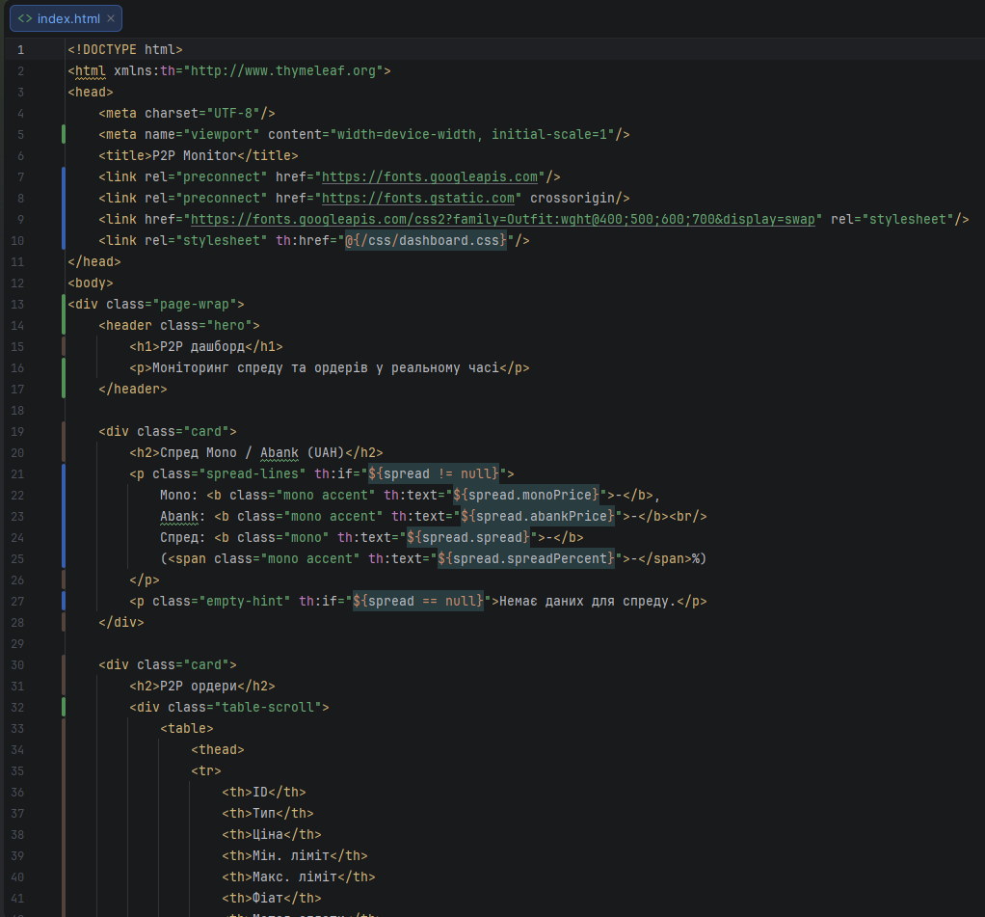
Рис.5.1. Thymeleaf-шаблон сторінки дашборду
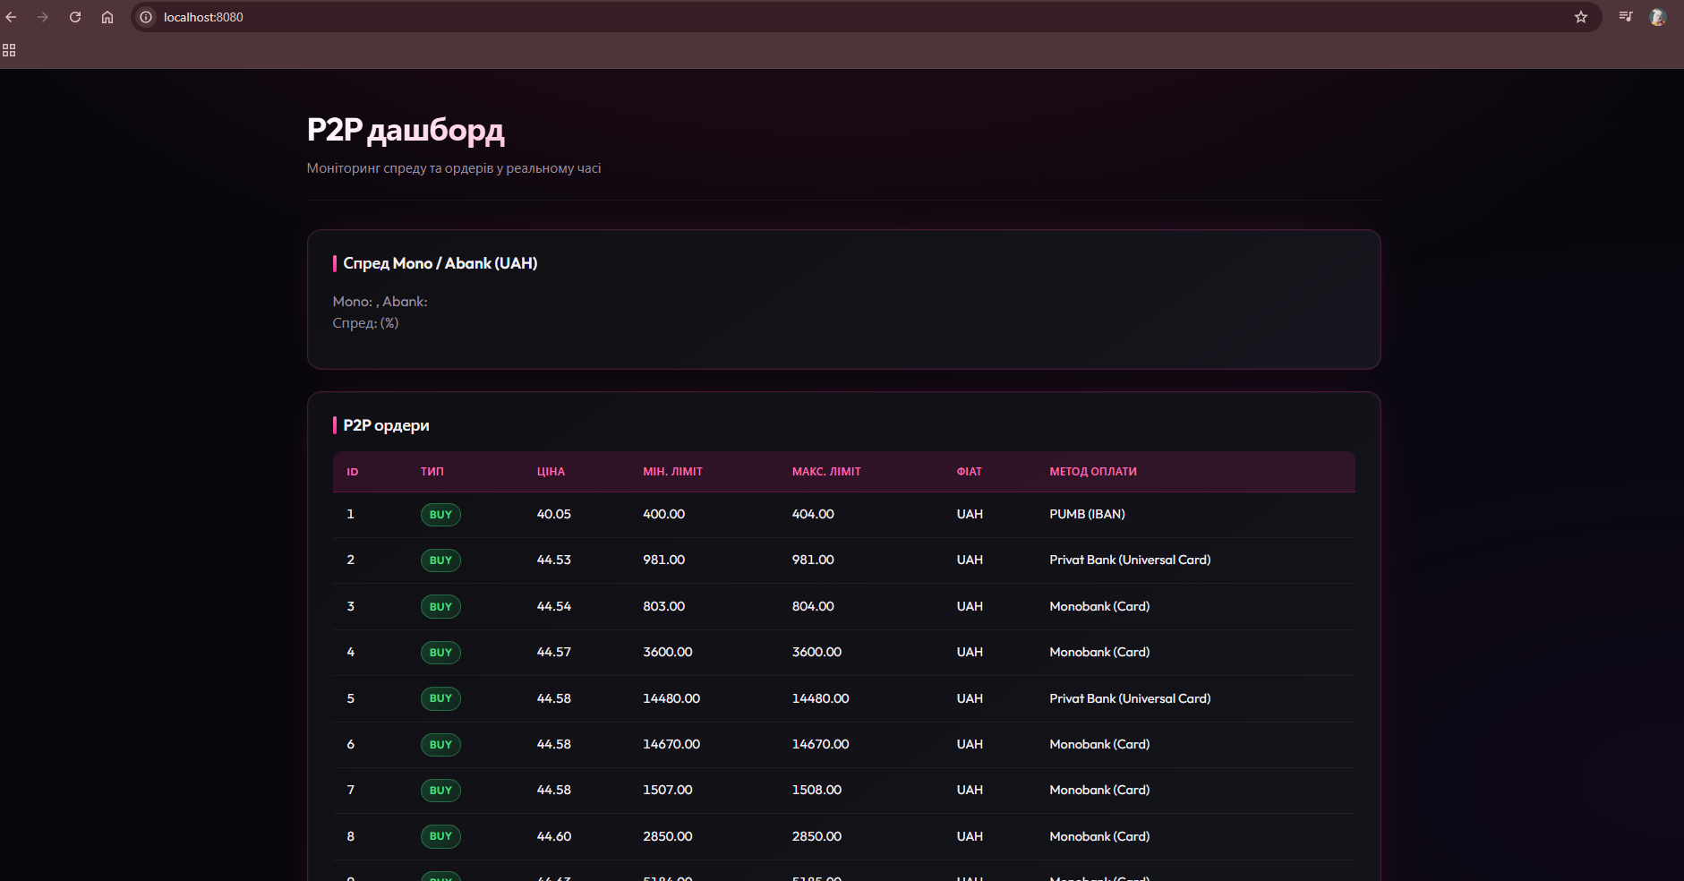
Рис.5.2. Відображення даних у веб-інтерфейсі
Додано серверний UI на Thymeleaf: HTML-шаблон отримує дані з контролера та динамічно відображає їх за допомогою директив (th:text, th:each та інших). Це забезпечує зручний перегляд зібраних і оброблених даних у браузері без окремого SPA-клієнта.

Висновок: освоїла повний базовий цикл розробки бекенд-застосунку на Java 17 + Spring Boot: від налаштування проєкту та БД до побудови моделі даних, інтеграції із зовнішнім API, реалізації CRUD REST API і візуалізації даних через Thymeleaf. На практиці закріпила роботу з JPA-зв’язками, DTO, обробкою JSON та тестуванням endpoint-ів у Postman. У результаті отримано працездатний застосунок, який автоматично імпортує дані, зберігає їх у БД та відображає у веб-інтерфейсі.

